Kontrasztok Alapfokú Művészeti Iskola
Kedves Szüleink, Tanáraink, Barátaink, Ismerőseink!

Sok szeretettel várunk mindenkit
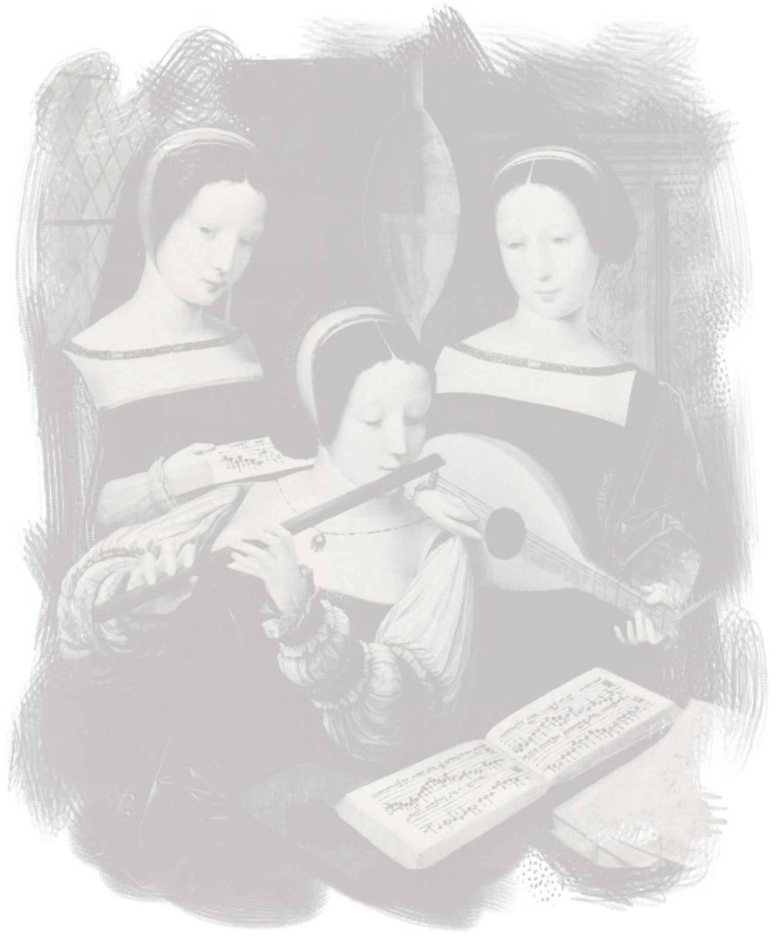
május 28-án, szerdán 17.00 órakor
a Köztársaság téri Általános Iskolában!
(Helyszín: Köztársaság téri Általános Iskola - Ebédlő)
 | Műsorunk: | Akik játsszák:
1 | Német dal (duó velem) | Krajcár Dávid⁴ | furulya¹
2 | Magyar tánc | Horváth Ákos⁴ | furulya¹
3 | Lully: Kis dal | Varga Annabella⁴ | fuvola¹
4 | Neefe: Menüett | Rónai Luca³ | klarinét¹
5 | Francia dal | Szepesi Áron³ | altfurulya¹
6 | Gluck: Tánc | Szepesi Evelin⁴ | fuvola¹
7 | Gluck: Boldog lelkek tánca | Járó Bálint³ | szaxofon¹
8 | Mozart: Vágyódás a tavasz után | Varga Eszter³ | szaxofon¹
9 | Ránki: Kopogós  Anonymus: Etüd | Bak Zsuzsanna² | zongora¹
10 | Úszik a kácsa, Ábécédé… | Marsall Laura¹ | fuvola¹
11 | Bach: Menüett | Nemeskéri Dóra³ | szaxofon²
12 | Kabalevszkij: Scherzo  Schytte: Dallamos etüd | Dick Enikő² | zongora²
13 | Karibi- és mexikói duett | Kovács Anett¹ | fuvola²
14 | Baklanova: Körtánc | Vajdics Virág¹ | fuvola²
15 | Popp: Kis darab | Varga Adél⁴ | fuvola²
16 | Mozart: Tavaszi dal | Oláh Fanni⁴ | fuvola²
17 | Hummel: Tánc | Varga Dorina⁴ | fuvola²
18 | Gluck: Boldog lelkek tánca | Vajdics Petra⁴ | fuvola²
19 | Gossec: Gavotte | Oláh Tícia¹ | fuvola³
20 | Rachmanyinov: Olasz polka | Parag Csenge¹ | fuvola³
21 | Bononcini: Rondo | Szabó Imola³ | fagott⁴
22 | Händel: F-dúr Szonáta 1.-2. tétel | Vass Gábor¹ | fuvola⁴
23 | d'Herveloise: La Tubeuf | Nemeskéri Dalma³ | altfurulya⁵
24 | W. Popp: Orosz cigánydal | Szokolai Dara¹ | fuvola⁵
25 | Csajkovszkij: Dal  Gedike: Tánc | Kovács Kitti¹ | fuvola⁵
26 | Elgar: Szerelmes üdvözlet  Hacsaturján: Keringő | Kasper Kitti¹ | fuvola⁷

Aki segített a művek megtanulásában:
Barth István¹, Horváth Judit², Hozbor Éva³,
Zsoldos Eszter⁴

